Alytaus rajono savivaldybė dalyvavo įgyvendinant 2014–2020 metų Europos Sąjungos fondų investicijų projektą „Mokyklų aprūpinimas gamtos ir technologinių mokslų priemonėmis“
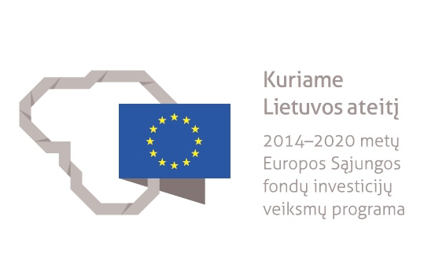
Įgyvendinant 2014-2020 metų Europos Sąjungos fondų investicijų projektą ,,Mokyklų aprūpinimas gamtos ir technologijų priemonėmis“ (Nr. 09.1.3-CPVA-V-704-02-0001) 2018 m. gegužės 14 d. prasidėjo 1–4 klasėms skirtų mokymo priemonių ir įrangos pristatymas į mokyklas. Už 2 023 683,86 eurų 676 šalies mokyklos gavo 58 pavadinimų priemones, skirtas pasaulio pažinimo dalykui mokyti. Projekto vykdytojas – Švietimo ir mokslo ministerijos Švietimo aprūpinimo centras.
Miroslavo gimnazija taip pat buvo įtraukta į šį projektą. Mokyklos edukacinė aplinka pasipildė priemonėmis, skirtomis gamtamoksliam ugdymui. Priemonių komplektas, jau įgavęs „Gamtamokslinės spintos“ pavadinimą, sudarytas iš įvairiausių priemonių: nuo įprastų laboratorinių indų, gamtos pažinimo mokymo priemonių iki šviesinio ir rankinio skaitmeninio mikroskopų bei rinkinių mechanikos bandymams atlikti.
Parengti veiklų aprašai ir „Gamtamokslinės spintos“ turinys taps neatsiejama gamtamokslio ugdymo pradinėje mokykloje dalimi ir skatins vaikus nuo pirmų dienų mokykloje domėtis gamtos mokslais. Mūsų gimnazijos laboratorijoje mokytojai ne tik randa priemones, bet ir gali pasirengti tiriamiesiems darbams, kaupti tiriamąją medžiagą, dalytis patirtimi ir pan.

